Лекция - Способы выражения концентрации
Концентрация — величина, характеризующая количественное содержание вещества в растворе. В практике аналитической химии используют следующие способы выражения концентрации растворов:
1. Молярная концентрация (С, моль/дм³) — величина, измеряемая количеством растворенного вещества в 1 дм³ раствора:
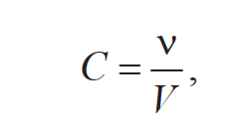
Где V-объем раствора (дм³),
ν- количество вещества (моль), которое можно выразить через массу вещества (m, г) и его молярную массу (М, г/моль).
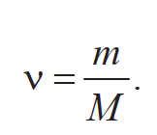
Моль- количества вещества системы, содержащей столько же реальных или условных частиц, сколько содержится атомов в углероде (С12) массой 0,012 кг. 1 моль вещества соответствует постоянной Авогадро N_{A} = 6,02322 × 10²³ моль^{–1} — числу частиц (атомов, молекул, ионов, электронов и др.) в 1 моле.

2. Молярная концентрация эквивалента вещества (С_{1/z}, моль/дм³ )- количество эквивалентов вещества (ν_{1/z}, моль) в 1дм³ раствора.
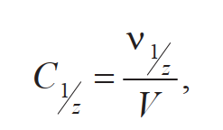
где 1/z — фактор эквивалентности, показывающий, какая доля молекулы соответствует одному эквиваленту (величина безразмерная); значение z определяется числом протонов Н+ (в кислотно-основных реакциях) или числом электронов (в окислительно-восстановительных реакциях), каким-либо образом эквивалентных (соответствующих) молекуле данного вещества.
Эквивалент — это реальная или условная частица, которая в кислотно-основных реакциях присоединяет (или отдает) один ион Н+или ОН–, в ОВР принимает (или отдает) один электрон, реагирует с одним атомом водорода или с одним эквивалентом другого вещества.
Молярная концентрация эквивалента и количество эквивалентов вещества можно вычислить соответственно по уравнениям:
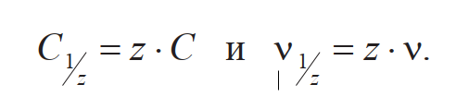
Молярная концентрация эквивалента вещества (С_{1/z} , моль/л) ранее носила нормальность (N, н).
3. Массовая концентрация (С_{масс}, г/дм³) — массовое содержание растворенного вещества (m, г) в 1 дм³ раствора:
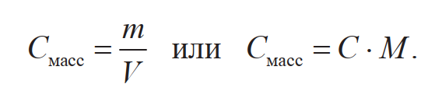
4. Титр.
а. Титр раствора (Т, г/см³) — массовое содержание растворенного вещества (m, г) в 1 см³ раствора:
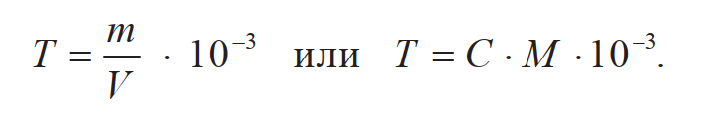
б. Титр раствора А по определяемому веществу В ( T_{A/B} , г/см³) — это масса определяемого вещества В, эквивалентная 1 см³ раствора А:
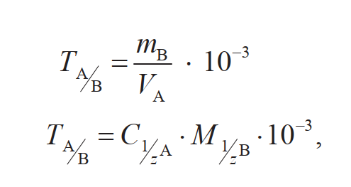
где С_{1/z} _{A} и V_{A} — молярная концентрация эквивалента (моль/дм³) и объем (дм³) раствора А соответственно; M _{1/z} _{B} и m_{B} — молярная масса эквивалента (г/моль) и масса (г) вещества В соответственно.
Молярная масса эквивалента вещества связана с его молярной массой соотношением
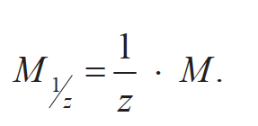
5. Массовая доля определяемого компонента в растворе и в навеске (w, %) рассчитывается, соответственно, по формулам:
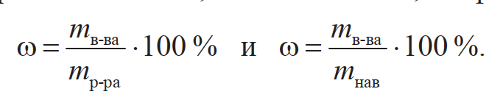

Массу раствора можно вычислить как
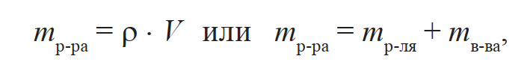
где ρ и V — плотность (г/дм³) и объем раствора (дм³) соответственно; m_{р-ля} и m_{в-ва} — массы растворителя и растворенного вещества соответственно.

Расчет массы навески (m_{нав}, г) для приготовления раствора с определенной молярной концентрацией:
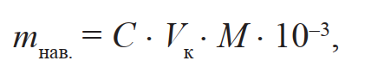
где Vк — объем мерной колбы (см3).
Расчет массы навески для приготовления раствора с определенной молярной концентрацией эквивалента:
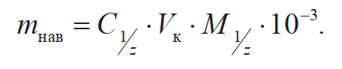
При разбавлении или смешивании растворов разных концентраций выполняется закон сохранения количества (или количество эквивалентов) вещества:
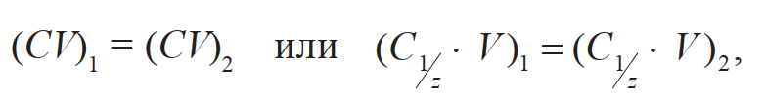
где индексы 1 и 2 соответствуют состояниям системы до и после разбавления (или смешивания) соответственно.

Нормальная концентрация — количество эквивалентов данного вещества в 1 литре смеси.
Нормальность раствора обозначает число грамм-эквивалентов данного вещества в одном литре раствора или число миллиграмм-эквивалентов в одном миллилитре раствора.
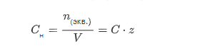
Грамм - эквивалентом вещества называется количество граммов вещества, численно равное его эквиваленту. Для сложных веществ - это количество вещества, соответствующее прямо или косвенно при химических превращениях 1 грамму водорода или 8 граммам кислорода.

z(основания) = М(основания) / число замещаемых в реакции гидроксильных групп
z(кислоты) = М(кислоты) / число замещаемых в реакции атомов водорода
z(соли) = М(соли) / произведение числа катионов на его заряд

Величины нормальности обозначают буквой "Н". Например, децинормальный раствор серной кислоты обозначают "0,1 Н раствор H2SO4". Так как нормальность может быть определена только для данной реакции, то в разных реакциях величина нормальности одного и того же раствора может оказаться неодинаковой. Так, одномолярный раствор H2SO4 будет однонормальным, когда он предназначается для реакции со щёлочью с образованием гидросульфата NaHSO4, и двухнормальным в реакции с образованием Na2SO4.

МОЛЯЛЬНАЯ КОНЦЕНТРАЦИЯ (моляльность раствора)
Концентрацию раствора можно выразить количеством молей растворённого вещества в 1000 г растворителя. Такое выражение концентрации называют моляльностью раствора.

Моляльная концентрация (моляльность) равна числу молей растворенного вещества в 1 килограмме (1000 г.) растворителя. Единица измерения - [моль/кг]:

